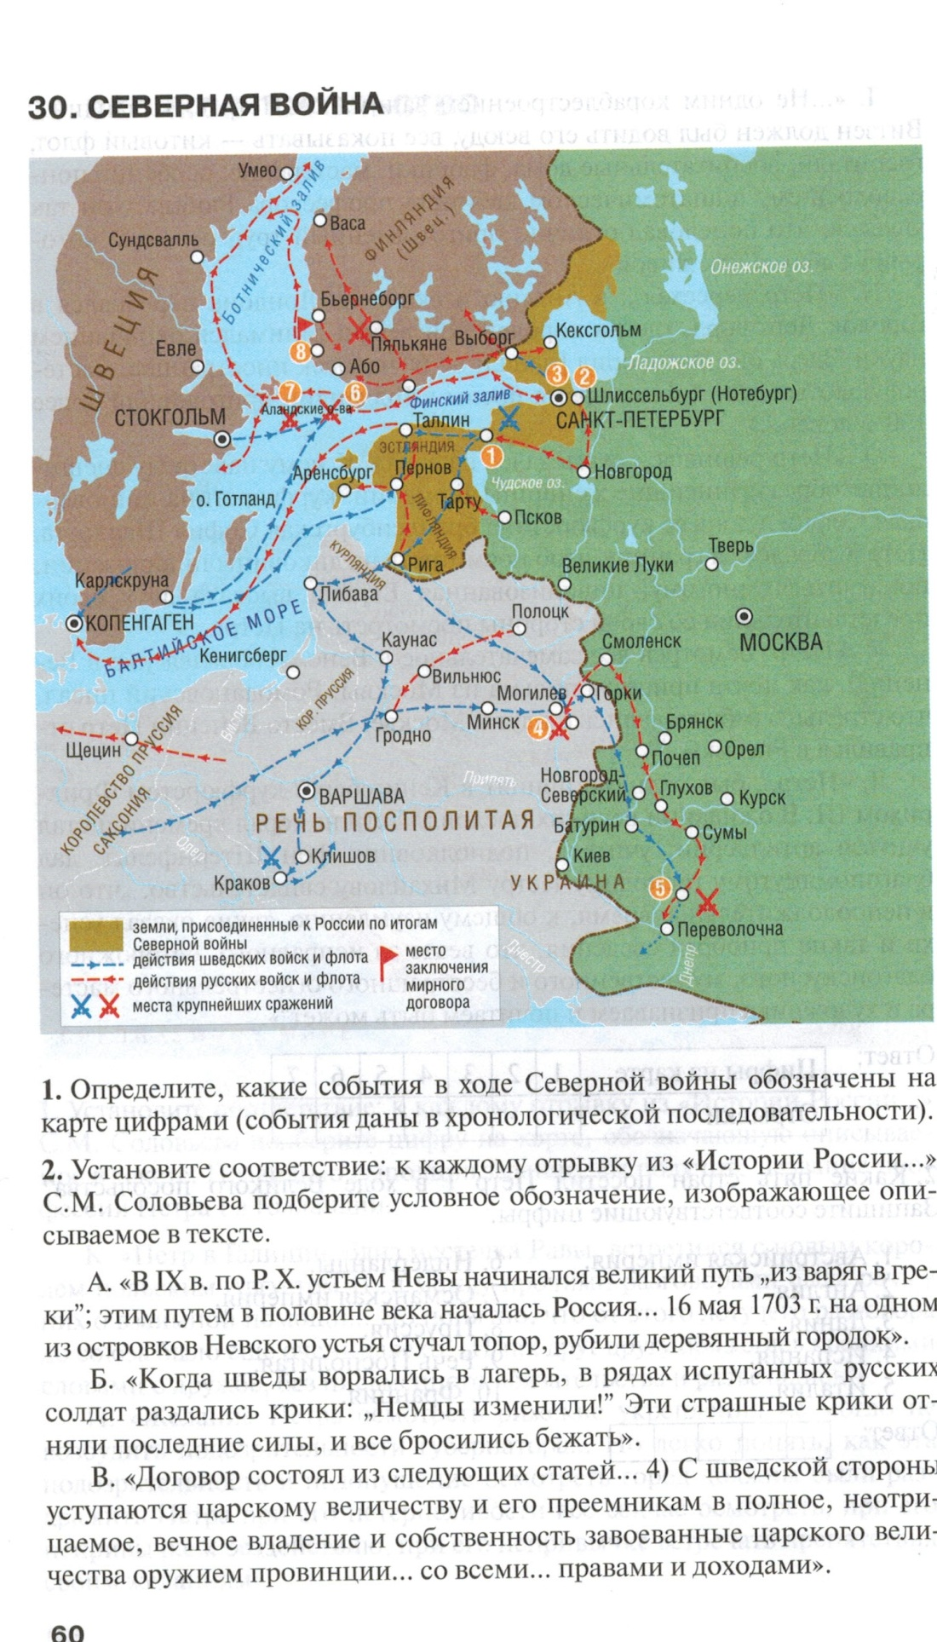Г. «Самую большую радость доставила Петру победа, которую он сам одержал над шведским флотом... неприятельский контр-адмирал Эреншельд с фрегатом и десятью галерами попался в плен».

Д. «Несмотря на присутствие в Балтийском море английской эс­кадры, русские войска опустошили шведские берега, а в конце июля князь Мих. Мих. Голицын разбил шведскую эскадру».

Е. «Петр повел войско к... древнему новгородскому Орешку на Нев­ском протоке... После отчаянного сопротивления 11 октября комендант принужен был сдать город...»

Ж. «Страшная потеря состояла в том, что Левенгаупт явился к Кар­лу без военных и съестных припасов, на которые была такая надежда в главной армии шведской; наконец, битва... имела еще то печальное следствие для шведских солдат, что они потеряли прежнюю самоуве­ренность...»

3. «Усталые, волнуемые не испытанными никогда ощущениями, царь, генералы и офицеры после молебна сели в палатках обедать. Светлое чувство неизмеримой радости не допускало никаких темных чувств: всех сюда! и пленных шведских генералов усадили за стол...»

Запишите в таблицу выбранные цифры под соответствующими буквами.

|  |  |  |  |  |  |  |  |  |
| --- | --- | --- | --- | --- | --- | --- | --- | --- |
| Ответ: | А | Б | В | Г | Д | Е | Ж | 3 |
|  |  |  |  |  |  |  |  |  |

3. Установите соответствие между местами сражений и их особеннос­тями. К каждой позиции первого столбца подберите соответствующую позицию второго столбца.

Место сражения

A) Нарва Б) Гангут

B) Полтава Г) Лесная

Особенности

1. Первая крепость, взятая русскими войсками в ходе Северной войны

2. Первая крупная победа русских над шведской регулярной армией в полевом сражении

3. Первая крупная морская победа России

4. Разгром русской армии Карлом XII

5. Разгром русской армией Карла XII

|  |  |  |  |  |
| --- | --- | --- | --- | --- |
| Запишите в таблицу выбранные цифры под соответствующими буквами. | | | | |
| А | Б | В | Г |  |
|  |  |  |  |  |

4. Какие три территории вошли в состав России по итогам Северной войны? Запишите соответствующие цифры.

1. Восточная Пруссия.

2. Курляндия.

3. Лифляндия.

Ответ:

4. Устье Невы.

5. Финляндия.

6. Эстляндия.

61